

2014级硕士研究生

入学须知
一、2014级研究生报到流程图
二、2014级硕士研究生入学日程安排
三、2014级硕士研究生公共课课程表
四、2014级研究生教材发售指南
五、研究生入学及课程学习阶段要点
六、硕士研究生培养环节流程
七、西安建筑科技大学2014~2015学年周历表
八、西安建筑科技大学作息时间表
九、西安建筑科技大学雁塔校区平面图
十、研究生院、党委研究生工作部各科室及各学院研究生
工作办公室联系方式

研究生院
二〇一四年九月
2014级研究生报到流程图
2014级硕士研究生入学日程安排
日期 | 时间 | 内容 | 参加人 | 地点
9月16日（星期二） | 全天  8:00-19:00 | 新生入学报到 | 全体2014级研究生 | 校文体馆
9月17日  （星期三） | 上午  8:00-11:00 | 体检（凭交费发票、自带签字笔及一张一寸免冠照片） | 土木、建筑、管理、冶金、文学院以及参加英语免修考试的研究生 | 校医院
9月17日  （星期三） | 上午  8:00-11:00 | 登录研究生院网站，尚未完成和需要修改培养计划的新生与导师联系，商定培养计划 | 全体新生（学校可以上网的场所有：图书馆电子阅览室、逸夫楼网络中心等） | 研究生自定
9月17日  （星期三） | 上午  8:00-11:00 | 英语免修考试听力试听（调频FM86.1，时间8:30-11:30） | 硕士推免生、入学英语成绩不低于（≥）60分的研究生（不含单考、保返生） | 校教学区
9月17日  （星期三） | 下午  14:30-17:30 | 体检（凭交费发票、自带签字笔及一张一寸免冠照片） | 环境、材料、机电、职教、信控、思政、理、艺术、体育等院（系）研究生 | 校医院
9月17日  （星期三） | 下午  14:30-17:30 | 英语免修考试（15:00-17:30） | 硕士推免生、入学英语成绩不低于（≥）60分的研究生（不含单考、保返生） | 考场安排见研究生院主页
9月18日  （星期四） | 上午9:00 | 2014级研究生开学典礼 | 全体2014级研究生 | 校文体馆
9月18日  （星期四） | 下午  14:00-18:00 | 各学院召开迎新大会，组织新生学习有关文件 | 由各学院具体安排时间和地点，着重学习研究生相关重要规章制度 | 各学院
9月19日（星期五） | 全天 | 图书馆报告：图书馆馆藏资源利用与创新能力培养报告 | 09:00-10:20 土木、文学、思政、职教  10:30-11:50 建筑、机电、理学院  15:00-16:20 环境、冶金、材料  16:30-17:50 管理、信控、艺术、体育 | 工科楼一楼报告厅
9月19日（星期五） | 全天 | 各学院组织新生依次参观校史馆、建筑广场、材料与矿物标本陈列馆 | 09:00-10:20 环境、冶金、材料  10:30-11:50 管理、信控、艺术、体育  15:00-16:20 土木、文学、思政、职教  16:30-17:50 建筑、机电、理学院 | 校史馆；建筑广场；  材料与矿物标本陈列馆
9月19日（星期五） | 全天 | 登录研究生院网站查看分班情况；研究生购买教材 | 研究生以班为单位统一购买教材 | 研究生院主页；  教材发行室
9月22日  （星期一） | 上午8:00 | 研究生正式上课 | 全体2014级研究生 | 详见课表
9月22日~10月10日 |  | 登录研究生院网站填写学籍信息 | 全体2014级研究生 | 研究生自定
9月22日~11月16日 |  | 新生撰写入学教育心得，并交所在学院 | 全体2014级研究生 | 研究生自定
9月22日~10月31日 |  | 登录研究生院网站，完成“研究生学习管理规定”入学检测 | 全体2014级研究生 | 研究生自定
注：1. 2014级新生网上补充培养计划时间为9月16日至22日，请尚未完成和需要修改的同学抓紧时间完成。
2. 2014级新生网上学籍录入时间为9月22日至10月10日。
3.《英语》课程的分班情况于9月19日在研究生院网站上公布，请同学们注意查询。
4. “研究生学习管理规定”入学检测是学校复查学生的重要内容之一，完成并通过考核的学生方可取得学籍。
5. 未尽事宜请咨询研究生院培养办公室或各学院研究生办公室。
2014级硕士研究生公共课课表（英语）
教室  时间 |  | 8号楼1202 | 8号楼1203 | 8号楼1301 | 8号楼1302 | 8号楼1303 | 8号楼1401 | 8号楼1402 | 8号楼1403 | 8号楼1501 | 8号楼1502 | 8号楼1503 | 8号楼1601 | 8号楼1602
星  期  一 | 1—2 |  | 35班 | 34班 | 33班 | 5班 | 18班 | 4班 | 19班 | 3班 | 20班 | 2班 | 21班 | 1班
星  期  一 | 1—2 |  | （3-20） | （3-20） | （3-20） | （3-20） | （3-20） | （3-20） | （3-20） | （3-20） | （3-20） | （3-20） | （3-20） | （3-20）
星  期  一 | 3—4 |  | 19班 | 18班 | 1班 | 38班 | 2班 | 39班 | 3班 | 40班 | 4班 | 41班 | 5班 | 42班
星  期  一 | 3—4 |  | （3-20） | （3-20） | （3-20） | （3-17） | （3-20） | （3-17） | （3-20） | （3-17） | （3-20） | （3-17） | （3-20） | （3-17）
星  期  一 | 5—6
星  期  一 | 7—8
星  期  二 | 1—2
星  期  二 | 3—4
星  期  二 | 5—6
星  期  二 | 7—8
星  期  三 | 1—2 |  | 9班 | 8班 | 13班 | 7班 | 14班 | 6班 | 15班 | 12班 | 16班 | 11班 | 17班 | 10班
星  期  三 | 1—2 |  | （3-20） | （3-20） | （3-20） | （3-20） | （3-20） | （3-20） | （3-20） | （3-20） | （3-20） | （3-20） | （3-20） | （3-20）
星  期  三 | 3—4 |  | 25班 | 24班 | 26班 | 17班 | 27班 | 16班 | 10班 | 15班 | 11班 | 14班 | 12班 | 13班
星  期  三 | 3—4 |  | （3-20） | （3-20） | （3-20） | （3-20） | （3-20） | （3-20） | （3-20） | （3-20） | （3-20） | （3-20） | （3-20） | （3-20）
星  期  三 | 5—6 | 35班 |  | 33班 | 6班 | 38班 | 7班 | 39班 | 8班 | 40班 | 9班 | 41班 | 34班 | 42班
星  期  三 | 5—6 | （3-20） |  | （3-20） | （3-20） | （3-17） | （3-20） | （3-17） | （3-20） | （3-17） | （3-20） | （3-17） | （3-20） | （3-17）
星  期  三 | 7—8
星  期  四 | 1—2 | 37班 | 27班 | 26班 | 24班 | 32班 | 25班 | 31班 | 22班 | 30班 | 23班 | 29班 | 36班 | 28班
星  期  四 | 1—2 | （3-20） | （3-20） | （3-20） | （3-20） | （3-20） | （3-20） | （3-20） | （3-20） | （3-20） | （3-20） | （3-20） | （3-20） | （3-20）
星  期  四 | 3—4 |  | 36班 | 23班 | 28班 | 22班 | 29班 | 21班 | 30班 | 20班 | 31班 | 37班 | 32班
星  期  四 | 3—4 |  | （3-20） | （3-20） | （3-20） | （3-20） | （3-20） | （3-20） | （3-20） | （3-20） | （3-20） | （3-20） | （3-20）
星  期  四 | 5—6
星  期  四 | 7—8
星  期  五 | 1—2
星  期  五 | 3—4
星  期  五 | 5—6
注：1.硕士研究生《英语》课共分41个班，其中：土木学院为1-5、37-39班，建筑学院为6-9、39-41班，环境学院为10-17班，冶金学院为18-19班，材料学院为20-21班，文学院为36班，信控学院为22-23班，
管理学院为24-27班，艺术学院为28-32班，理学院为33-34班，机电学院为34-35班，职教学院为36班，思政院为36-37班。具体分班情况详见分班名单。
2.通过英语免修考试的研究生，可以选修由外教主讲的《高级英语》。
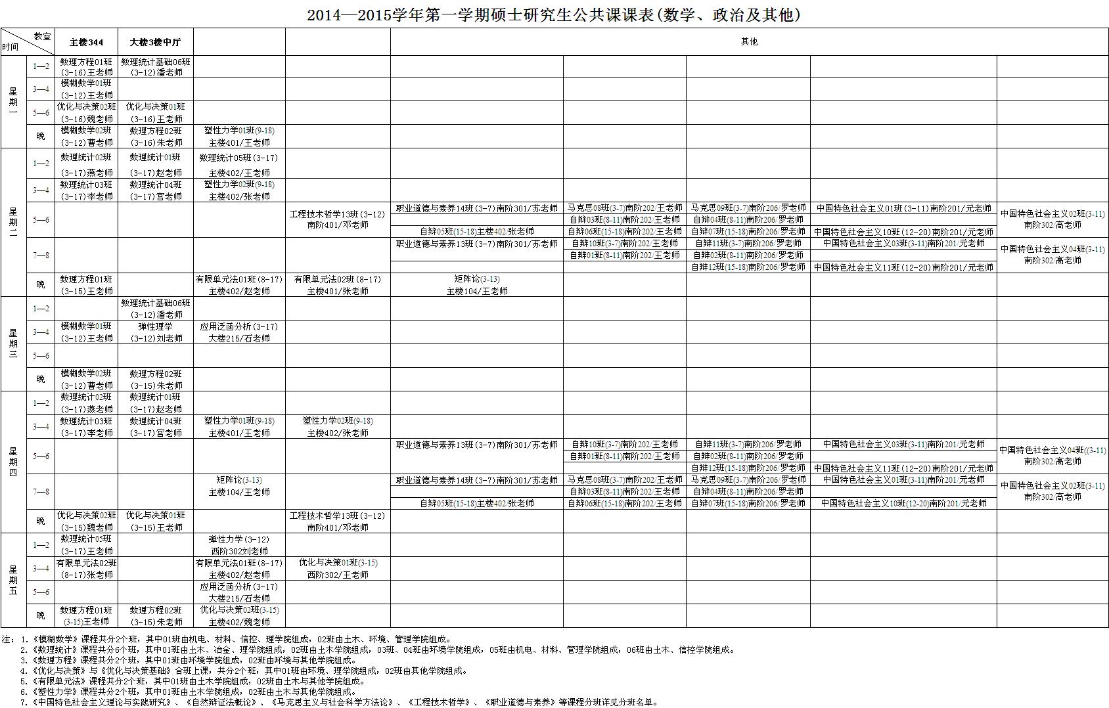
2014级研究生教材发售指南
教材名称 |  | 定价（元） | 发售地点 | 发售时间
模糊数学 |  | 价格待定 | 教材发行室  （综合楼北楼一楼） | 9月19日  全天
数理统计 |  | 价格待定 | 教材发行室  （综合楼北楼一楼） | 9月19日  全天
塑性力学 |  | 价格待定 | 教材发行室  （综合楼北楼一楼） | 9月19日  全天
连续介质损伤力学 |  | 价格待定 | 教材发行室  （综合楼北楼一楼） | 9月19日  全天
矩阵论简明教程 |  | 价格待定 | 教材发行室  （综合楼北楼一楼） | 9月19日  全天
张量分析 |  | 价格待定 | 教材发行室  （综合楼北楼一楼） | 9月19日  全天
弹性力学（第四版）上册 |  | 价格待定 | 教材发行室  （综合楼北楼一楼） | 9月19日  全天
优化与决策 |  | 价格待定 | 教材发行室  （综合楼北楼一楼） | 9月19日  全天
中国特色社会主义理论与实践 |  | 价格待定 | 教材发行室  （综合楼北楼一楼） | 9月19日  全天
泛函分析初步（第二版） |  | 价格待定 | 教材发行室  （综合楼北楼一楼） | 9月19日  全天
中国马克思主义与当代（注：博士教材） |  | 价格待定 | 教材发行室  （综合楼北楼一楼） | 9月19日  全天
硕士  英语 | 流畅英语口语教程3 | 价格待定 | 教材发行室  （综合楼北楼一楼） | 9月19日  全天
硕士  英语 | 硕士英语综合教程 1，2（研究生英语创新教育系列教材含MP3光盘） | 价格待定 | 教材发行室  （综合楼北楼一楼） | 9月19日  全天
硕士  英语 | 工程硕士研究生实用英语教程（读写译）学生用书 | 价格待定 | 教材发行室  （综合楼北楼一楼） | 9月19日  全天
博士  英语 | 研究生英语创新教育系列教材《博士英语口语教程》 | 价格待定 | 教材发行室  （综合楼北楼一楼） | 9月19日  全天
博士  英语 | 研究生英语创新教育系列教材《博士英语综合教程》 | 价格待定 | 教材发行室  （综合楼北楼一楼） | 9月19日  全天
博士  英语 | 英语论文写作与发表 | 价格待定 | 教材发行室  （综合楼北楼一楼） | 9月19日  全天
博士  英语 | 实用写作教程 | 价格待定 | 教材发行室  （综合楼北楼一楼） | 9月19日  全天
特别注意：研究生以班为单位统一购买教材，不对个人。
研究生入学及课程学习阶段要点

研究生办理入学报到手续

在各学院领取《研究生手册》并认真学习

登录研究生院网站http://gs.xauat.edu.cn，选择“学生” 平台进行登录，（首次登录“用户名”及“密码”均为学号），进入个人空间填写培养计划和学籍信息。开学一周内，将制定好的培养计划表打印两份，经导师、研究生秘书、主管院长签字后交至所在学院。在研究生院网站查询课表、落实上课地点、时间及分班情况等，同时以班为单位到研究生院或教材科购买教材

上网提交个人学籍信息，提交完毕后，打印两份并贴上照片于开学两周内交至所在学院内）。
课程学习阶段，因特殊原因需增、改课程，请到研究生院网站下载并填写申请表，于开课两周前到培养办公室办理手续

按照个人培养计划和课表进行课程学习学习

参与课程考试与考核

课程考试不及格者，自行到研究生院网站下载并填写《重考申请表》，交至研究生院培养办公室。研究生参加重修考试，成绩合格者（≥60）重修成绩均以60分计
登录个人空间查询个人课程成绩

每学期开学按照学校要求按时报到注册

全部课程学习结束，学生可上网自行打印成绩单。通过学校中期考核的学生，进入论文阶段

特别提醒：研究生培养过程中的各项通知均发布于研究生院网站，请同学们关注研究生院主页http://gs.xauat.edu.cn。

硕士研究生培养环节流程
注：此框图中，实线方框中的内容为硕士培养环节的关键内容，其箭头引出的虚线方框为该内容对应学生手册中
的规定、办法等。
西安建筑科技大学2014~2015学年周历表
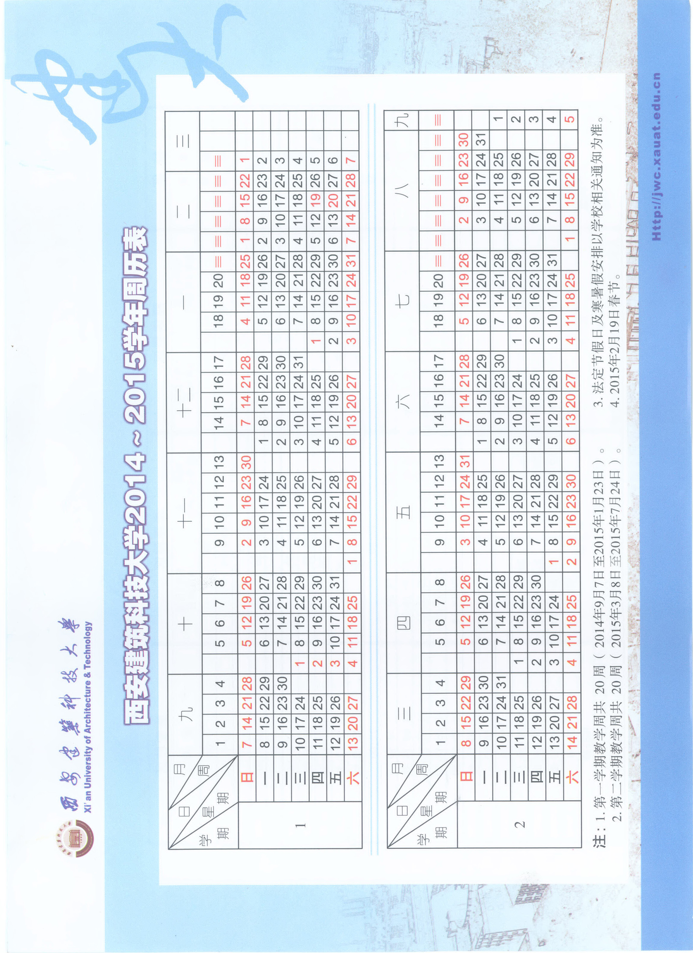
西安建筑科技大学作息时间表
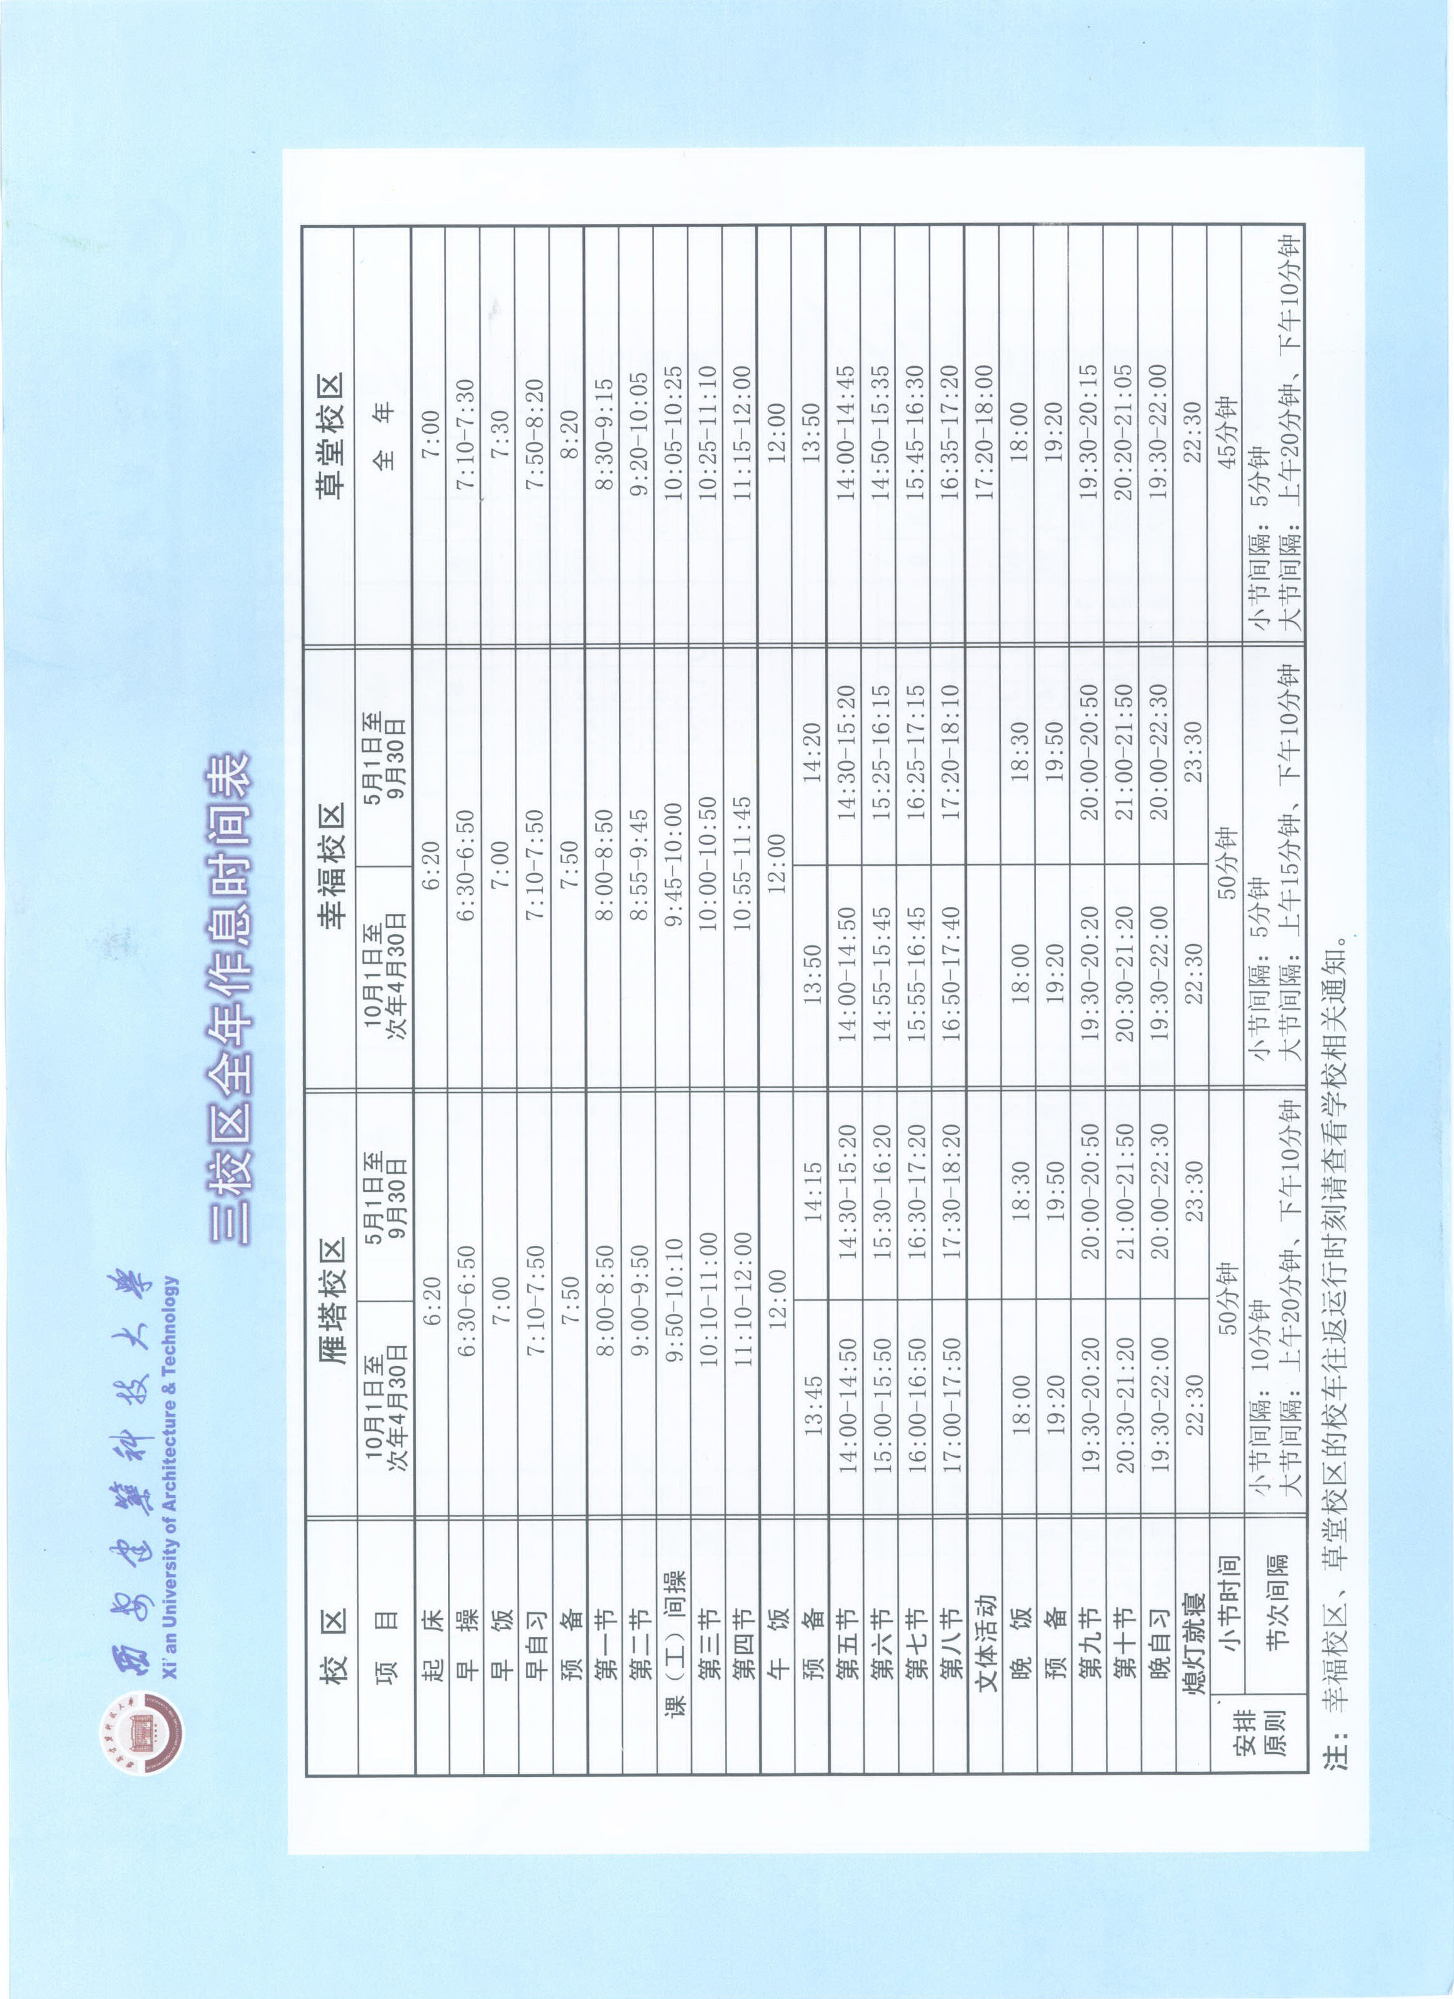
西安建筑科技大学雁塔校区平面图
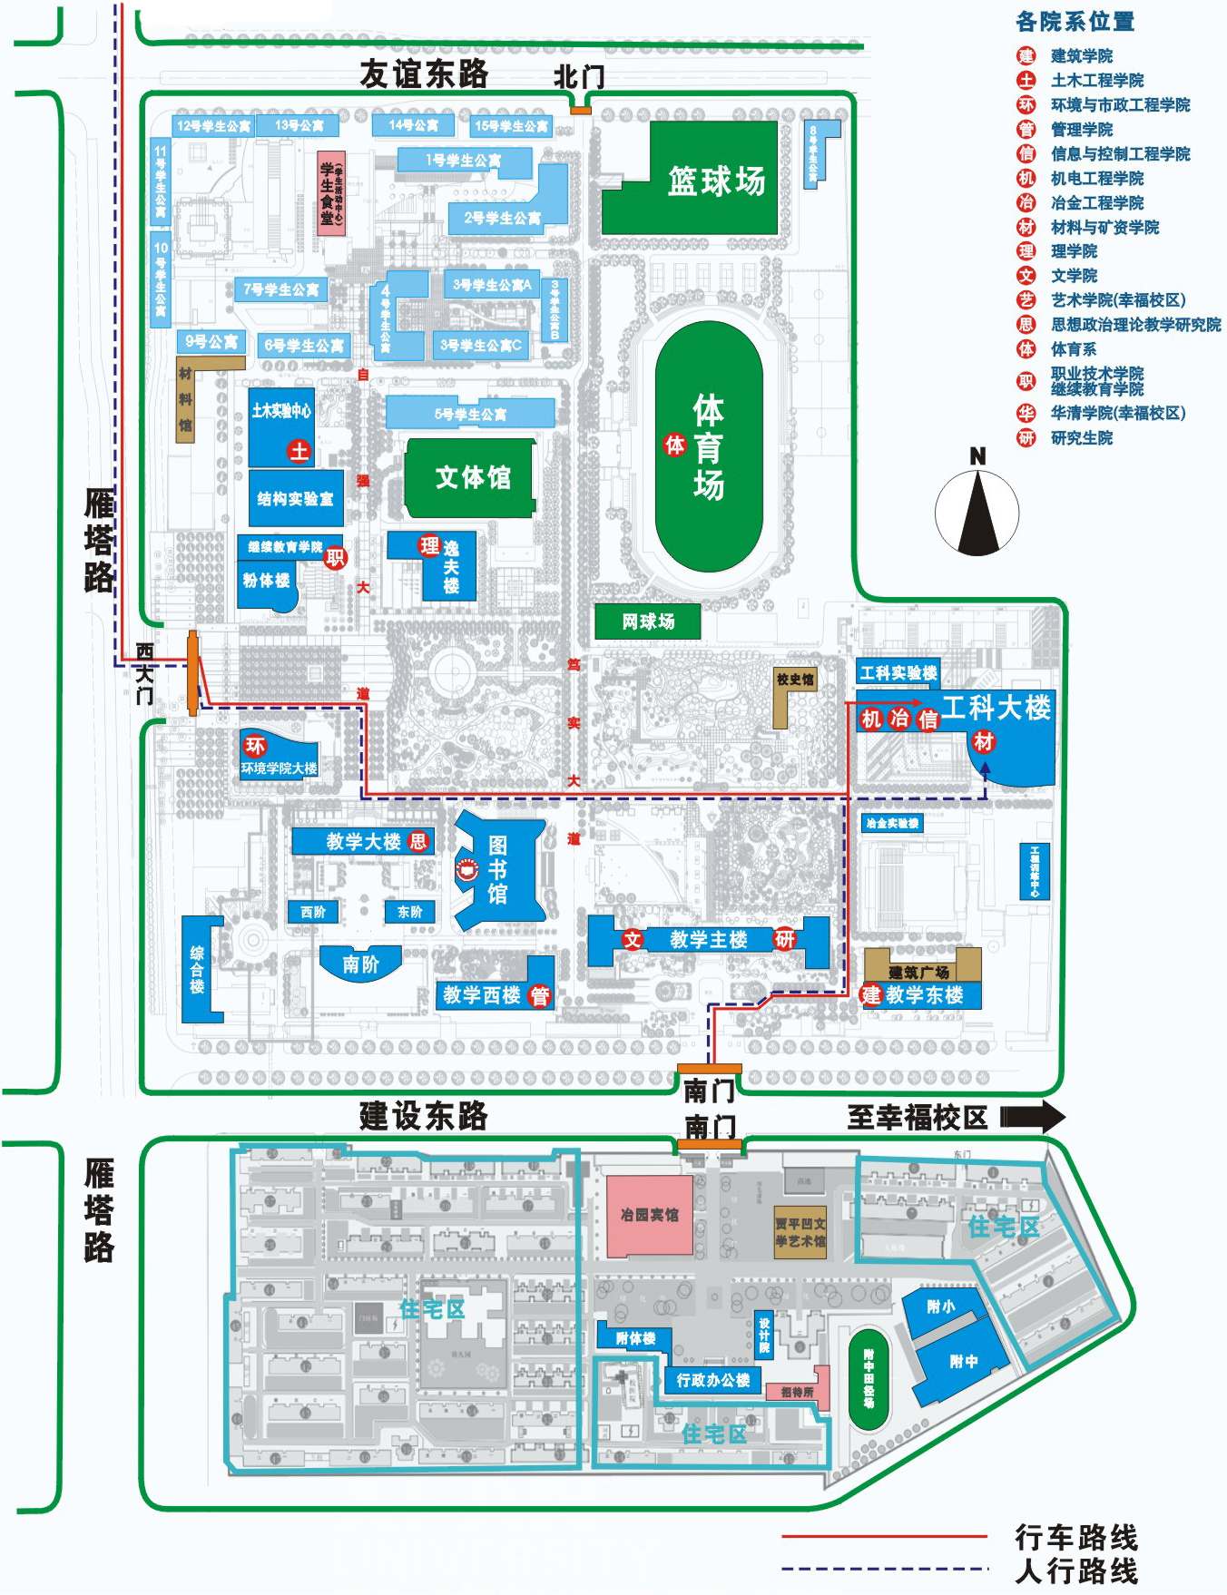
研究生院、党委研究生工作部各科室及各学院研究生工作办公室联系方式

研究生院、党委研究工作部 | 院系（科室）名称 | 联系电话 | 办公地点
研究生院、党委研究工作部 | 院办公室 | 82201294 | 教学主楼118
研究生院、党委研究工作部 | 招生办公室 | 82202244 | 教学主楼128
研究生院、党委研究工作部 | 培养办公室 | 82205106 | 教学主楼122
研究生院、党委研究工作部 | 学位办公室 | 82202268 | 教学主楼120
研究生院、党委研究工作部 | 专业学位办公室（筹） | 82205343 | 教学主楼117
研究生院、党委研究工作部 | 质量评估与监督办公室（筹） | 82205343 | 教学主楼117
研究生院、党委研究工作部 | 教育管理办公室 | 82205343 | 教学主楼111
研究生院、党委研究工作部 | 奖贷助管理办公室（筹） | 82202928 | 教学主楼111
各学院研究生工作办公室 | 土木工程学院 | 82207610 | 土木楼308室
各学院研究生工作办公室 | 建筑学院 | 82202742 | 教学东楼230室
各学院研究生工作办公室 | 环境与市政工程学院 | 82202520 | 环境学院315室
各学院研究生工作办公室 | 冶金工程学院 | 82202937 | 工科大楼1104室
各学院研究生工作办公室 | 材料与矿资学院 | 82205328 | 工科大楼1208室
各学院研究生工作办公室 | 文学院 | 82202703 | 教学主楼429室
各学院研究生工作办公室 | 机电工程学院 | 82202528 | 工科大楼907室
各学院研究生工作办公室 | 信息与控制工程学院 | 82205599 | 工科大楼605室
各学院研究生工作办公室 | 管理学院 | 82201563 | 教学大楼8楼815室
各学院研究生工作办公室 | 思想政治理论教学研究院 | 82205905 | 教学大楼8楼808-2室
各学院研究生工作办公室 | 理学院 | 82205670 | 逸夫楼407室
各学院研究生工作办公室 | 艺术学院 | 82628259 | 幸福校区艺术学院行政楼207室
各学院研究生工作办公室 | 职业技术学院 | 82628238 | 幸福校区行政楼1006室
各学院研究生工作办公室 | 体育系 | 82201431 | 体育系一楼教学办公室

